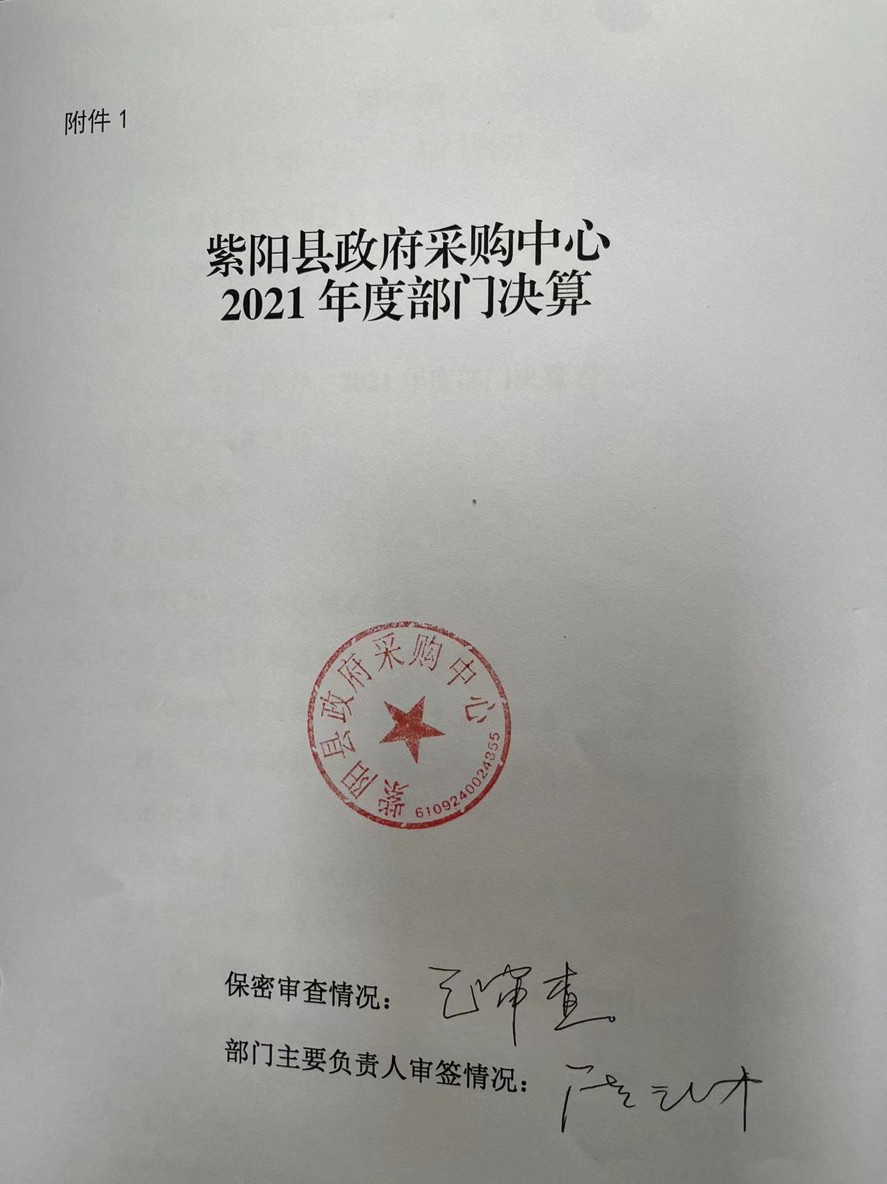

目 录

第一部分 部门概况
一、部门主要职能及内设机构
二、部门决算单位构成
三、部门人员情况
第二部分 2021年度部门决算表
一、收入支出决算总表
二、收入决算表
三、支出决算表
四、财政拨款收入支出决算总表
五、一般公共预算财政拨款支出决算表
六、一般公共预算财政拨款基本支出决算表
七、一般公共预算财政拨款“三公”经费及会议费、培训费支出决算表
八、政府性基金预算财政拨款收入支出决算表
九、国有资本经营预算财政拨款支出决算表
第三部分 2021年度部门决算情况说明
一、收入支出决算总体情况说明
二、收入决算情况说明
三、支出决算情况说明
四、财政拨款收入支出决算总体情况说明
五、一般公共预算财政拨款支出决算情况说明
六、一般公共预算财政拨款基本支出决算情况说明
七、一般公共预算财政拨款“三公”经费及会议费、培训费支出决算情况说明
八、政府性基金预算财政拨款收入支出情况说明
九、国有资本经营预算财政拨款支出决算情况说明
十、机关运行经费支出情况说明
十一、政府采购支出情况说明
十二、国有资产占用及购置情况说明
十三、预算绩效情况说明
第四部分 专业名词解释

第一部分 部门概况
一、部门主要职能及内设机构
（一）主要职能。
1.承担依法组织实施政府采购通用类集中采购项目；
2.接受采购人委托，代理实施政府采购部门集中采购项目和公开招标限额标准以上的分散采购项目；
3.受理和处理委托权限内的政府采购供应商询问或质疑；接受政府采购管理监督机构的业绩考核监督检查；
4.对国家投资工程建设项目招标投标活动进行监督管理；
5.承担国家投资工程建设项目招标最高限价审核工作；
6.建立健全工程建设项目等公共资源有形交易市场，承担公共资源交易职责，提供交易服务；
7.依法受理和处理工程招投标活动过程中的投诉；
8.承担县委县政府交办的其他工作。
（二）内设机构。
本单位设置五个股室。分别为：综合股、财务股、政府采购股、工程招投标管理股、工程交易股。各股室工作职责如下：
1.综合股：负责机关日常管理、党建、党风廉政、宣传、考核考勤、群团等工作，制定综合类管理制度并组织实施；负责来文来电、报刊杂志的接收、登记、传递、督办、归档和各类发文的格式把关、签后复核、印发等工作，负责综合类文件、资料的起草和印签管理工作；负责中心各种会议（招标投标和政府采购活动除外）的议题收集、材料准备、通知记录及会务等工作；负责网站和信息化建设、运行和管理等工作；负责政务服务及对外服务窗口日常管理工作；负责中心领导交办的其他工作。
2.财务股：负责贯彻执行财经法规政策规定，制定财务、固定资产及办公用品等管理制度并组织实施；负责年度预决算的编制、审核和上报工作，负责固定资产及办公用品的购置、管理工作；负责保证金专户管理及收退核算工作、；负责人事、劳资和后勤保障、公务接待等工作；负责中心领导交办的其他工作。
3.政府采购股：负责贯彻执行政府采购有关法规政策规定，制定集采机构内控制度并组织实施；负责集中采购项目采购需求审查和委托代理协议签订工作；负责协议供货、定点采购和批量集中采购项目采购方案编制、组织实施及履约评价等工作；负责已接受委托集中采购项目的采购文件编制、论证、采购信息发布、采购活动组织、保证金交纳与退还查验、评审专家劳务费管理、中标（成交）通知书发放及采购项目档案资料的收集、整理、归档等工作；负责按照委托权限，依法答复供应商对采购活动提出的询问和质疑，配合监管部门调查处理政府采购投诉、举报等事项；负责政府采购项目进场交易时间、场地安排及各类采购活动交易服务等工作；负责集中采购项目统计工作，接受监管部门对集采机构的考核和监督检查工作。
4.工程招投标管理股：负责贯彻执行招标投标有关法规政策规定，制定招标投标监管类制度并组织实施；负责工程建设项目招标申请（含限额内工程竞争性谈判申请）、招标公告（含资格预审公告）和招标文件（含资格预审文件）、澄清或修改、评标报告（含资格预审结果报告）、招标投标情况书面报告、中标通知书等备案工作；负责招标最高限价（含限额内工程采购预算）审核、报批和备案工作，负责工程变更造价审核、上报工作；负责工程建设项目招标投标活动现场监督工作，负责招标投标违法行为记录和违法案件调查处理工作；负责评标专家履职评价和招标代理机构考核工作；负责中心领导交办的其他工作。
5.工程交易股：负责贯彻执行工程建设项目交易有关法规政策规定，制定工程建设项目交易类制度并组织实施；负责工程建设项目招标投标各类活动进场交易时间、场地安排，提供信息发布、和资审、开标、评标等环节交易服务；负责工程建设项目投标、负责记录并报送进场交易各方主体违纪违规情况，协助相关监管部门调查处理投诉、举报和违法案件；负责按照政府采购法规政策和本县规定，组织实施限额内工程竞争性谈判采购项目；负责工程建设项目（含限额内工程）交易过程中各种档案资料的收集、整理、归档和各种交易数据统计、汇总、报送等工作。
二、部门决算单位构成
纳入本年度本部门决算编制范围的单位共1个，包括本级及所属1个二级预算单位：
三、部门人员情况
截至2021年底，本部门人员编制15人，其中行政编制0人、事业编制15人；实有人员9人，其中行政5人、事业4人。单位管理的离退休人员0人。

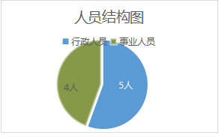

第二部分 2021年度部门决算表

1.02

第三部分 2021年度部门决算情况说明

一、收入支出决算总体情况说明
本年度收入、支出总计均为118.86万元，与上年相比收入减少22.75万元，下降16%。支出减少21.35，下降15%收支减少及下降的主要原因是当年单位人员调离3人及单位领导的严控支出管理，人员经费和公用经费都有所减少，直接降低了本单位今年的总体收支。

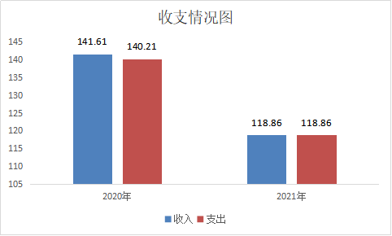

二、收入决算情况说明
本年度收入合计118.86万元，其中：财政拨款收入118.86万元，占100%；事业收入0万元，占0%；经营收入0万元，占0%；其他收入0万元，占0%。

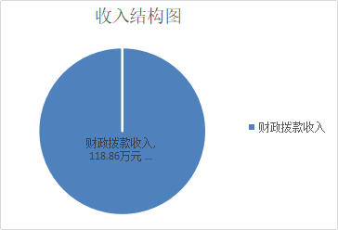

三、支出决算情况说明
本年度支出合计118.86万元，其中：基本支出102.49万元，占86.23%；项目支出16.37万元，占13.77%；经营支出0万元，占0%。
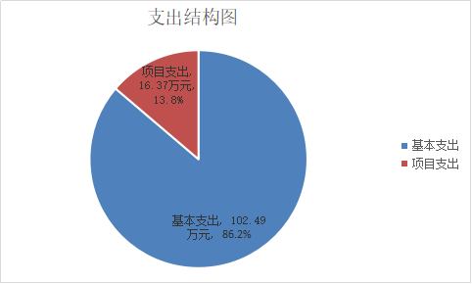

四、政拨款收入支出决算总体情况说明
本年度财政拨款收入、支出总计均为118.86万元，与上年相比收入减少22.75万元，下降16%。支出减少21.35万元，下降15%，收支减少及下降的主要原因是当年单位人员调离3人及单位领导的严控支出管理，人员经费和公用经费都有所减少，直接降低了本单位今年的财政拨款收支。

- 一般公共预算财政拨款支出决算情况说明
（一）财政拨款支出决算总体情况说明。
本年度财政拨款支出预算135.43万元，支出决算118.86万元，完成预算的87.76%，占本年支出合计的93.87%。与上年相比，财政拨款支出减少21.35万元，下降15.23%，主要原因是当年单位人员调离3人及单位领导的严控支出管理，人员经费和公用经费都有所减少，直接降低了本单位今年的财政拨款支出。

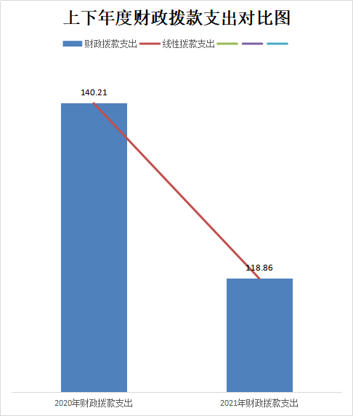

（二）财政拨款支出决算具体情况说明。
按照政府功能分类科目，其中，通过财政拨款支出决算结构图说明如下：
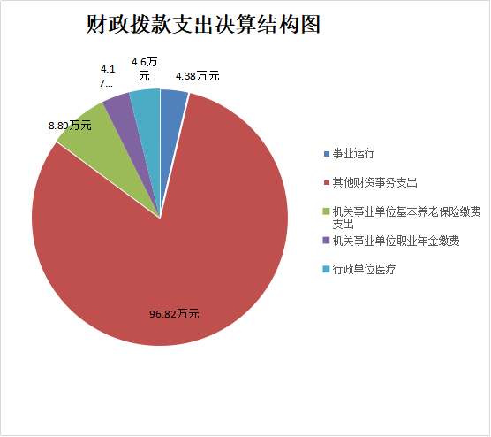
1.一般公共服务支出（类）财政事务（款）事业运行（项）。
因本单位2020年部门决算时本级财政给的科目是行政运行科目，所以2021年初行政运行预算为95.49万元，事业运行支出决算为4.38万元，决算数大于预算数的主要原因是因为财政预算科目的调整。
2.一般公共服务支出（类）财政事务（款）其他财政事务（项）。
本单位2021年预算为23.45万元，支出决算为96.82万元。决算数大于预算数的主要原因是因本单位2020年部门决算时本级财政给的科目是行政运行科目，所以2021年初行政运行预算为95.49万元，财政预算科目的调整使至该项决算数大于年初预算数。
3.社会保障和就业（类）行政事业单位离退休(款）
机关事业单位基本养老保险缴费支出(项）。
本单位2021年度行政事业单位基本养老保险支预数为11.15万元，决算数为8.89万元，完成预算的79.7%，决算数小于预算数是因为本年度有3名调离人员，降低了机关事业单位基本养老保险缴费支出(项）。
4.社会保障和就业（类）行政事业单位离退休(款）机关事业单位职业年金缴费支出(项）。
本单位2020年度事业单位职业年金缴费支出预算数为0万元，决算数为4.17万元，年初预算支出数大于决算数是因为年初无预算。
5.卫生健康支出（类）行政事业单位医疗(款）行政单位医疗(项）。
本单位2020年度行政单位医疗年初财政拨款支出预算数5.34万元，财政拨款支出决算数为4.6万元，完成预算的86.14%，决算数小于预算数是因为本年度有3名干部调离，直接降低了卫生健康支出（类）行政事业单位医疗(款）行政单位医疗(项）的支出。
六、一般公共预算财政拨款基本支出决算情况说明
本年度一般公共预算财政拨款基本支出118.86万元，包括人员经费和公用经费。其中
2020年一般公共预算财政拨款基本支出118.86万元，包括：人员经费支出87.66万元、公用经费支出31.2万元.
1.人员经费87.66万元，主要包括（单位支出涉及的款级科目）基本工资30.96万元；津贴补贴20.44万元；奖金10.50万元；绩效工资7.84万元；机关事业单位基本养老保险缴费8.89万元；职业年金缴费4.17万元；职工医疗保险缴费4.61万元；其他社会保险缴费0.25万元。
2.公用经费31.2万元，主要包括（单位支出涉及的款级科目）办公费4.88万元；咨询费0万元；差旅费1.53万元；邮电费2万元；维修（护）费1.74万元；租赁费0.92万元；会议费0.15万元；培训费0万元；劳务费8.97万元；工会经费1.18万元；其他交通费6.53万元；委托业务费0万元；其他商品服务支出0万元。其他资本性支出1.3万元。
七、一般公共预算财政拨款“三公”经费及会议费、培训费支出决算情况说明
（一）“三公”经费财政拨款支出决算情况说明。
本年度一般公共预算安排“三公”经费支出预算0.65万元，支出决算0.06万元，完成预算的9.2%。决算数小于预算数的主要原因是单位领导加强严控支出管理。
1.因公出国（境）支出情况说明。
本年度无一般公共预算因公出国（境）预算安排。
本年度一般公共预算安排因公出国（境）预算0万元，支出决算0万元，完成预算的0%，决算数较预算数减少（增加）0万元。全年支出安排因公出国（境）团组0个，累计0人次。
2.公务用车购置费用支出情况说明。
本年度一般公共预算安排为0等单位购置公务用车0辆，预算0万元，支出决算0万元，完成预算的0%，决算数较预算数减少（增加）0万元。
3.公务用车运行维护费用支出情况说明。
本年度一般公共预算安排公务用车运行维护预算0万元，支出决算0万元，完成预算的0%，决算数较预算数减少（增加）0万元。
4.公务接待费支出情况说明。
本年度一般公共预算安排公务接待预算0.65万元，支出决算0.06万元，完成预算的9.2%，决算数较预算数减少0.59万元，主要原因是单位领导加强严控支出管理其中：
5.外宾接待支出0万元。
6.国内公务接待支出0.06万元。主要是本部门及相关业务单位与国内相关单位交流工作、发生的接待支出。共接待国内来访团组1个，来宾10人次。
（二）培训费支出情况说明。
本年度一般公共预算安排培训费预算0万元，支出决算0万元，完成预算的0%，决算数较预算数减少（增加）0万元。
（三）会议费支出情况说明。
本年度一般公共预算安排会议费预算0.15万元，支出决算0.15万元，完成预算的100%，决算数较预算数减少（增加）0万元，主要原因是单位领导非常重视固定资产配置标准的管理。
- 政府性基金预算财政拨款收入支出情况说明
本部门无政府性基金预算财政拨款，并已公开空表。
九、国有资本经营预算财政拨款支出决算情况说明
本部门无国有资本经营预算财政拨款，并已公开空表。
十、机关运行经费支出情况说明
本年度机关运行经费预算14.81万元，支出决算14.81万元，完成预算的100%。支出决算比上年减少3.44万元，主要原因是单位2021年度调离3人，直接减少了运行经费支出。
十一、政府采购支出情况说明
本年度政府采购支出总额共1.03万元，其中：政府采购货物类支出0.27万元、政府采购工程类支出0万元、政府采购服务类支出0万元。授予中小企业合同金额0万元，占政府采购支出总额的0%，其中：授予小微企业合同金额0万元，占授予中小企业合同金额的0%；货物采购授予中小企业合同金额占货物支出的0%；工程采购授予中小企业合同金额占工程支出的0%；服务采购授予中小企业合同金额占服务支出的0%。
十二、国有资产占用及购置情况说明
截至2021年末，本部门机关及所属单位共有车辆0辆，其中副部（省）级以上领导用车0辆，主要领导干部用车0辆，机要通信用车0辆，应急保障用车0辆，执法执勤用车0辆，特种专业技术用车0辆，离退休干部用车0辆，其他用车0辆。单价50万元以上的通用设备0台（套）；单价100万元以上的专用设备0台（套）。2021年当年购置车辆0辆；购置单价50万元以上的通用设备0台（套）；购置单价100万元以上的专用设备0台（套）。
十三、预算绩效情况说明
（一）预算绩效管理工作开展情况说明。
继县财政局今年8月份发文，紫财（2022）207号，紫阳财政局关于印发《紫阳县县级部门预算绩效目标管理暂行管理》的通知，更进一步认识到了提高部门预算绩效管理的重要性。预算绩效管理是指政府或者相关部门按照财政效率的原则，通过绩效指标以及目标管理对部门内部或者单位的财政支出做出客观、公正、公平的评价和决策。本单位积极推进绩效管理工作，制定了绩效管理制度。 预算绩效管理工作的主要内容：第一，预算管理绩效目标。财务室在编制部门预算时，应同时编制预算绩效计划，报送绩效目标。分管领导对提交的绩效目标按规定程序进行审核，不符合要求的，退回申请，财务室重新调整绩效目标；符合要求的，由财务室进行申报；第二、预算绩效运行跟踪监控管理。建立绩效运行跟踪监控机制，定期采集绩效运行信息并汇总分析，对绩效目标运行情况进行跟踪管理和监控。对上年度开展的项目评价工作进行绩效跟踪；第三、绩效评价管理。预算执行中期或结束后，及时对预算资金的产出和结果进行绩效评价，重点评价产出和结果的经济性、效率性和效益性。单位要对预算执行情况进行自评，认真分析研究评价结果所反映的问题，努力查找资金使用和管理中的薄弱环节，制定改进和提高工作的措施；第四、绩效评价结果反馈与应用管理。根据财政部门绩效评价结果反馈，办公室应及时根据绩效评价结果，完善管理制度；用款部门应及时根据绩效评价结果，改进管理措施；财务室应将绩效评价结果作为安排以后年度预算的重要依据，为领导决策和行政问责提供参考依据。完善了绩效管理工作制度，建立绩效考核评价制度,实现全过程预算绩效管理,进一步完善内部约束和激励机制。基本流程如下：1、确定绩效评价对象；2、下达绩效评价通知；3、确定绩效评价工作人员；4、制定绩效评价工作方案；5、收集绩效评价相关资料；6、对资料进行审查核实；7、综合分析并形成评价结论；8、撰写与提交评价报告；9、评价结果反馈；建立绩效评价档案。明确了绩效管理职能，配备了专人负责绩效管理工作，设置了绩效专岗，明确了岗位职责。
根据预算绩效管理要求，本部门组织对2021年度部门预算项目支出进行全面自评，涵盖项目1个，政府集中采购及工程招投标项目业务经费，涉及预算资金20万元，占部门预算项目支出总额的100%。
其中，一级项目0个，二级项目1个，共涉及资金20万元，占一般公共预算项目支出总额的100%。组织对 2021年0个政府性基金预算项目支出开展绩效自评，共涉及资金0万元，占政府性基金预算项目支出总额的0%。
1.工程招投标工作方面
2021年元月至目前，完成629个工程项目造价审核工作，预算总金额90716.11万元，审核金额85588.96万元，共核减费用5127.15万元，节资率5.65%。其中，公开招标项目30个，预算总金额43696.81万元，中标金额38290.59万元，节约资金5406.21万元，节资率12.37% ；限额内工程造价审核项目586个，送审金额44179.46万元，审核金额41855.31万元，核减金额2324.15万元,核减率5.26% ；工程变更造价审核项目13个，送审金额2839.83万元，审核金额2521.04万元，核减金额318.79万元,核减率11.23%。
2.政府采购项目工作方面
2021年元月至目前，政府采购中心依法接受采购人委托，按照财政部门批准的政府采购预算和采购方式，共组织实施政府采购项目24批次，采购预算总金额2055.47万元，中标成交总金额1947.42万元，共节约资金108.05万元，平均节约率5.26%。
涉及的从评价情况看自评得分93分。评价等级为优，完成了预期目标：
1.电子化交易提质增效。全面推广电子招标投标是落实国家“放管服”改革、优化招标投标市场环境的内在要求。中心按照“应尽必进”要求不断加快推进招标采购电子化进程，先后实现了限额以上工程建设项目以及政府采购项目全部纳入市公共资源交易平台交易，政府集中采购项目实现全流程电子化交易。2021年5月31日“紫阳县高滩镇初级中学学生公寓楼建设项目”开评标全流程使用广联达电子开评标系统，标志着我县建设工程领域首个实施全流程电子化交易项目正式展开。与传统线下开标相比，实现投标文件线上传输，打破了时间限制和地域阻隔，有效杜绝了文件递交传送过程中的信息泄露，减少了代理机构与专家面对面接触的机会，避免违规现象发生，提升评标过程中的透明度，为行业主管部门“互联网+监管”提供了有力的技术支撑。
2.绿色通道助力重点项目。中心充分发挥公共资源交易平台优势，主动作为。针对全县巩固脱贫攻坚成果同乡村振兴有效衔接交通安保项目、灾后重建、民生保障、公共服务等重点领域工程项目实行“容缺办理”“绿色通道办理”，优先办理相关手续，优先安排交易场地，不断改进工作方法，做到“主动办、马上办、限时办”，积极做好相关咨询、衔接、协调服务，在合法合规的前提下，最大限度压缩项目交易周期，助力全县经济建设发展。
3.强化管理规范代理行为。按照中心《工程建设项目办理工作制度》，不断加强代理机构考核管理，实行“一项目一评价”。评标评审专家、项目单位及中心有关工作人员分别对招标代理机构进行赋分评价。评标评审专家对代理机构的赋分评价在项目评审或评标会议结束时完成，项目单位和招投标服务中心对代理机构的赋分评价在中标通知书发出之日起十五日内完成。赋分评价结果作为代理机构考核依据，全面全方位加强代理机构管理。
4.加强领导班子自身建设。抓好班子理论学习，中心始终把建设学习型班子作为重要政治任务，认真落实中心党小组学习制度、领导干部理论学习制度，今年以来，通过中心党小组、干部大会、学习例会等形式组织开展集中学习，系统学习了习近平总书记来陕考察重要讲话重要指示精神、“七一”重要讲话精神、十九届六中全会精神及中央和省委、市委、县委有关决策部署。认真开展党史学习教育，积极参与局党组召开的读书会、研讨班和专题讲课等活动，深入学习中国共产党百年奋斗的光辉历程，认识中国共产党为国家和民族作出的伟大贡献，感悟中国共产党始终不渝为人民的初心宗旨。在学习中坚持理论联系实际、学以致用，把学习成果落实到干好本职工作、推动事业发展上，班子的思想政治素养、工作作风和实践能力不断提高。
5.严肃党内政治生活。领导班子认真开展“三会一课”、民主生活会、组织生活会、主题党日等活动。积极参加党内组织活动，丰富活动载体、创新活动方式，着力提高活动的质量和效果。班子成员执行民主集中制的自觉性和主动性明显增强，班子内部齐心协力献良策、凝心聚力谋发展的氛围更加浓厚，实行集体领导和个人分工负责相结合的方式，坚持“三重一大”事项及其它事关中心发展、业务信息化提升等重大问题，都严格按照程序，广泛征求意见，深入调查研究，反复研究讨论，做到科学民主决策。
（二）部门决算中项目绩效自评结果
紫阳县政府采购中心在2021年度部门决算中反映“紫阳县政府集中采购项目及工程类招标项目业务经费”1个项目绩效自评结果。
“紫阳县政府集中采购项目及工程类招标项目业务经费”项目绩效自评综述：根据年初设定的绩效目标，项目绩效自评“优”。全年预算数为20万元，执行数为16.37万元，完成预算的81.85.项目绩效完成情况一是电子化交易提质增效。二是绿色通道助力重点项目。三是强化管理规范代理行为。四是加强领导班子自身建设。五是严肃党内政治生活。发现的主要问题及原因：。
一是预算编制项目与实际支出项目有所差异，二是预算编制的合理性有待提高，三是个别指标设置未做好前期调研，绩效目标设置、绩效指标分值设置不科学。
下一步改进措施:一是进一步加强预算管理，加大对预算编制与执行的监督管理力度，提高资金使用率。二是单位要出台绩效管理规范性制度文件，以制度化促进单位绩效管理。三是切实发挥绩效评价作用，从实际情况出发，综合考虑，增强绩效目标指标的科学性、规范性和有效性，合理如实反映资金使用的绩效成果提高财资支出的社会效益和经济效益。

（三）部门整体支出绩效自评结果。
根据年度设定的绩效目标，部门整体支出自评得分87分，综合评价等级为“中”（优、良、中、差），全年预算数135.43万元，执行数118.86万元，完成预算的87.76%。本年度本部门总体运行情况及取得的成绩：
1.工程招投标工作方面
2021年元月至目前，完成629个工程项目造价审核工作，预算总金额90716.11万元，审核金额85588.96万元，共核减费用5127.15万元，节资率5.65%。其中，公开招标项目30个，预算总金额43696.81万元，中标金额38290.59万元，节约资金5406.21万元，节资率12.37% ；限额内工程造价审核项目586个，送审金额44179.46万元，审核金额41855.31万元，核减金额2324.15万元,核减率5.26% ；工程变更造价审核项目13个，送审金额2839.83万元，审核金额2521.04万元，核减金额318.79万元,核减率11.23%。
2.政府采购项目工作方面
2021年元月至目前，政府采购中心依法接受采购人委托，按照财政部门批准的政府采购预算和采购方式，共组织实施政府采购项目24批次，采购预算总金额2055.47万元，中标成交总金额1947.42万元，共节约资金108.05万元，平均节约率5.26%。
2021年，县政府采购中心（县招投标服务中心）在局党组正确领导下，紧扣县委、县政府工作部署，立足岗位，凝心聚力，积极贡献全县项目建设工作，聚焦“放管服”改革、优化营商环境等重点工作，进一步提升服务质量和交易效率，各项工作任务按计划推进落实，圆满完成全年工作任务。
发现的主要问题及原因：一是预算编制项目於实际支出项目有所差异，二是预算编制的合理性有待提高，三是个别指标设置为做好前期调研，绩效目标设置、绩效指标分值设置不科学。
下一步改进措施;一是进一步加强预算管理，加大对预算编制与执行的监督管理力度，提高资金使用率。二是单位要完善绩效管理规范性制度文件，以制度化促进单位绩效管理。三是切实发挥绩效评价作用，从实际情况出发，综合考虑，增强绩效目标指标的科学性、规范性和有效性，合理如实反映资金使用的绩效成果提高财资支出的社会效益和经济效益。

- 部门重点评价项目绩效评价结果。
本部门2021年度未开展部门重点绩效评价。

第四部分 专业名词解释
1.基本支出：指为保障机构正常运转、完成日常工作任务而发生的各项支出。
2.项目支出：指单位为完成特定的行政工作任务或事业发展目标所发生的各项支出。
3.“三公”经费：指部门使用一般公共预算财政拨款安排的因公出国（境）费、公务用车购置及运行费和公务接待费支出。
4.财政拨款收入：指本级财政当年拨付的资金。
5.公用经费：指为完成特定的行政工作任务或事业发展目标用于设备设施的维持性费用支出，以及直接用于公务活动的支出，具体包括公务费、业务费、修缮费、设备购置费、其他费用等。
6.工资福利支出：反映开支的在职职工和编制外长期聘用人员的各类劳动报酬，以及上述人员缴纳的各项社会保险费等。
7.结转资金：即当年预算已执行但未完成，或者因故未执行，下一年度需要按原用途继续使用的资金。
8.结余资金：即当年预算工作目标已完成，或者因故终止，当年剩余的资金。

